**实验三 结点电压法验证仿真实验**

一、 实验目的

掌握应用Multisim软件分析电路的基本方法，验证结点电压法

二、实验设备

1. 计算机 1台

2. Multisim软件 1套

3. 直流电压表 若干

4. 直流电流表 若干

5. 直流信号源及电阻 若干

三、实验原理

使用Multisim绘制直流电阻电路，对所绘制的电路进行节点电压法分析。

在电路中任意选择某一结点为参考结点，其它结点为独立结点，这些结点与此参考结点之间的电压称为结点电压，结点电压的参考极性是以参考结点为负，其余独立结点为正。

由于任一支路都连接在两个结点上，根据KVL，不难断定支路电压就是两个结点电压之差。如果每一个支路电流都可由支路电压来表示，那么它一定也可以用结点电压来表示。在具有n个结点的电路中写出其中(n-1)个独立结点的KCL方程，就得到变量为(n-1)个结点电压的共(n-1)个独立方程，称为结点电压方程，最后由这些方程解出结点电压，从而求出所需的电压、电流。这就是结点电压法。

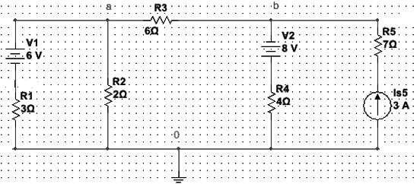

图1：节点电压法例题

例1：求1图中a、b两点的电压。其中 $U_{1}=6V，U_{2}=8V$， $I_{s}5=3A$。

经过分析，根据KCL可列如下方程： $\left\{ \begin{aligned}\left(\frac{1}{R_{1}}+\frac{1}{R_{2}}+\frac{1}{R_{3}}\right)U_{a}−\frac{1}{R_{3}}U_{b}= \frac{U_{1}}{R_{1}} (1) \\ \left(\frac{1}{R_{3}}+\frac{1}{R_{4}}\right)U_{b}−\frac{1}{R_{3}}U_{a}=− \frac{U_{2}}{R_{4}}+I_{s}5 (2)\end{aligned}\right.$

联立(1)(2)即可求解a,b两节点电压 。 $U_{a}=2.57V，U_{b}=3.34V$

三、实验验证

节点电压法

以下图2所示。在Multisim中进行电路绘制，并对1,2,3,4节点处电压进行测量并记录。

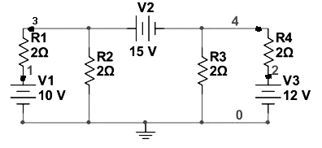

图2：节点电压法测量电压图

实验数据记录到下表中：

表1：节点电压法测量数据记录

|  |  |  |  |  |
| --- | --- | --- | --- | --- |
|  | 节点1 | 节点2 | 节点3 | 节点4 |
| 电压(V) |  |  |  |  |

四、实验结果分析：